**Barselona – Katalonija**

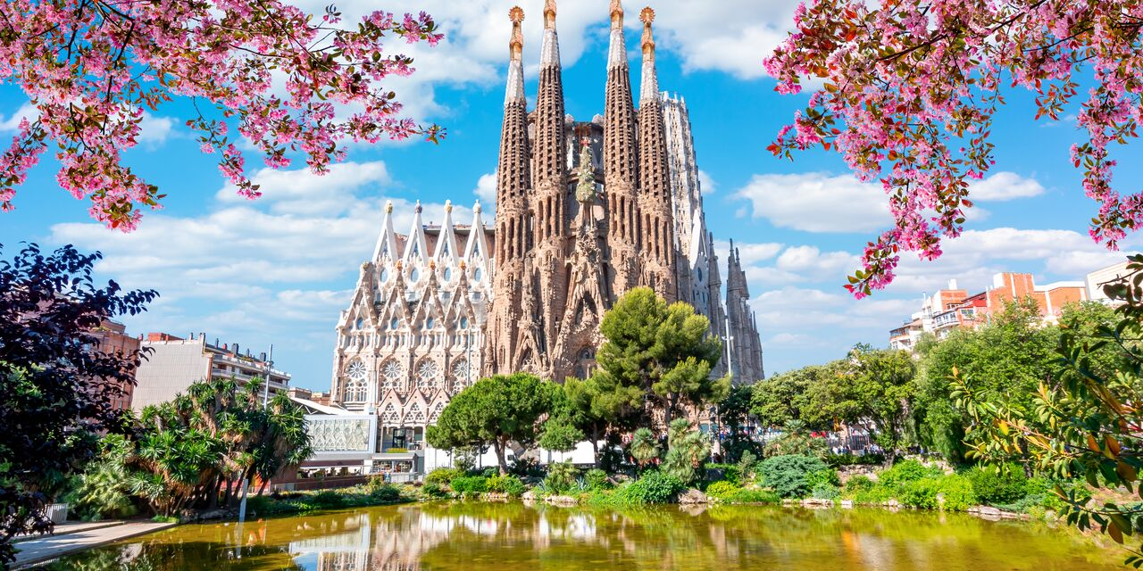**02.05. - 07.05.2025.**

**CIJENA: 1.699 KM + 20 KM troškovi rezervacije**

**Mediteranska metropola, prijestolnica Katalonije, centar modernizma i vrhunskog sporta, Barselona je nakon Olimpijskih igara 1992. postala obavezno odredište u svjetskim okvirima. Teško je pronaći četvrt, a da vas ne podsjeti da ste u gradu Antonija Gaudíja, oca nezaobilaznog Parka Güell i planetarno poznate Sagrada Familie. Šarm Barselone je neodoljiv i mami na ponovni dolazak.**

**PLAN I PROGRAM PUTOVANJA**

**1. DAN / 02.05.2025./ SARAJEVO – ISTANBUL – BARSELONA – LLORET DE MAR**

Sastanak na Međunarodnom aerodromu u Sarajevu cca 3 sata prije leta. Chekiranje i pasoška kontrola, te polijetanje za Istanbul u 09:00 sati na letu TK1022. Slijetanje u Istanbul u 12:05 sati (sva vremena su lokalna). Nastavak leta za Barcelonu je u 14:20 sati (TK1855). Dolazak u Barcelonu planiran je u 17:00 sati. Transfer do hotela u Lloret de Mar. Prijava, smještaj u hotel i odmor. Večera. Noćenje.

**2. DAN / 03.05.2025./ LLORET DE MAR – POLUDNEVNI IZLET COSTA BRAVA I TOSSA DE MAR, SANT FELIU GUIXOLS**

Doručak u hotelu. Nakon doručka odlazak na poludnevni fakultativni izlet uz obalu Costa Brave. Posjećujemo Tossa de Mar koja je pravi muzej na otvorenom. Njeni prahistorijski ostaci dali su osnovu za rimski grad Túrissa, srednjovjekovni Tursa i savremenu Tossa, koja je prvo postala utočište za umjetnike i intelektualce, a potom se razvila u prostrani turistički i posjetiteljski centar. Ova baština kulture i civilizacije svjedoči o svim ljudima koji su učinili ovaj kraj svojim domom. Uživajte u mirisu mora i pogledu na jedan od najimpresivnijih pejzaža Costa Brave – lanac litica i vidikovaca okruženih nijansama zelene i plave, s obiljem oblika koji se igraju sa pristupima mora i strmim plažama i uvalama. Zatim ćete krenuti prema vinariji El Paratge, gdje ćete imati priliku isprobati i kupiti različita vina i proizvode iz ovog područja. Povratak u hotel. Slobodno vrijeme koje mozete iskoristiti za uživanje na plaži. Večera u hotelu. Noćenje.

**3. DAN / 04.05.2025. / LLORET DE MAR – GIRONA - FIGUERAS – LLORET DE MAR**

Doručak. Ljubiteljima umjetnosti, historije i gastronomije preporučujemo fakultativni cjelodnevni izlet u Gironu i Figueras. Girona je jedno od najstarijih i najljepših gradova Katalonije, s bogatom historijom koja seže unazad do rimskog doba. Jedna od glavnih atrakcija u Gironi je njen srednjovjekovni jevrejski kvart "El Call". Ovaj kvart je jedan od najbolje očuvanih u Evropi, a njegove uske, vijugave ulice i stari kameni zidovi govore o bogatoj prošlosti. Jedna od najposjećenijih i najfotogeničnijih tačaka u Gironi je rijeka Onyar, koja protiče kroz grad. Posjetioci mogu prošetati uz obalu rijeke i diviti se živopisnim kućama koje su naslonjene na njene obale, sa njihovim šarenim fasadama i balkonima prepunim cvijećem. Ovaj dio grada je posebno lijep za fotografisanje, a s mostova koji prelaze rijeku pružaju se fantastični pogledi na grad. Nakon šetnje uz rijeku, slijedi posjet Gironskoj katedrali, jednoj od najznačajnijih građevina u Španiji. Arapske kupke su još jedna značajna tačka koju ćete posjetiti. Ove kupke, iako ne arapskog porjekla, podsjećaju na tradicionalne rimske i arapske terme. Opcionalno ručak u tradicionalnom restoranu L Emporda. Nakon ručka, izlet će se nastaviti prema Figueresu, rodnom gradu jednog od najpoznatijih umjetnika 20. stoljeća, Salvadora Dalíja. Figueres je domaćin Teatru-muzeju Salvadora Dalíja koji je zapravo bivši gradski opštinski teatar koji je Dalí sam preuredio i transformirao u muzej posvećen njegovim djelima. Dalí je stvorio nevjerovatan prostor u kojem su njegova najpoznatija djela, uključujući slike, skulpture i instalacije, smještena u teatralskom okruženju. Ovdje ćete moći vidjeti neka od najpoznatijih Dalíjevih djela, poput "Sjećanje na površnost", "Ispod brda", kao i mnoge druge slike i skulpture koje će vas ostaviti bez daha. Povratak u hotel. Večera. Noćenje.

**4. DAN / 05.05.2025. / LLORET DE MAR – MONTSERRAT – CAVE ŠAMPANJAC**

Nakon doručka vam predlažemo fakultativni izlet u Montserrat koji je je jedno od najvažnijih i najposjećenijih hodočasničkih odredišta u Kataloniji, smješteno 60 km zapadno od Barcelone, u Prirodnom parku Montserrat, na vrhu spektakularne geološke formacije. Osim duhovnog i kulturnog značaja, Montserrat nudi i bogatu umjetničku kolekciju, koja uključuje djela velikih majstora poput Picassa, Gaudía, Dalíja, El Greca, Caravaggia, Moneta, Sisleya i Degasa. Umjetnički muzej Montserrata jedan je od najbogatijih u Španiji, i pravo je mjesto za sve ljubitelje umjetnosti. Nakon obilaska muzeja, imat ćete slobodno vrijeme za ručak, gdje možete uživati u lokalnoj hrani i okruženju. Nakon ručka, izlet će se nastaviti prema regiji Penedès, poznatoj po vinogradima i proizvodnji Cave (šampanjca). Ova regija je svjetski poznata po svojim vinima i šampanjcima, a posjetit ćete jednu od vinarija, gdje ćete imati priliku vidjeti kako se proizvodi cava i, ako želite, uživati u degustaciji. Nakon posjeta vinariji i degustacije, bit će vrijeme za povratak u Barcelonu.Večera i noćenje u hotelu.

**4. DAN / 06.05.2025. / LLORET DE MAR –CJELODNEVNI IZLET BARSELONA**

Doručak. Danas vam predlažemo cjelodnevni fakultativni izlet u Barcelonu. Izlet počinje kratkim autobuskim transferom od hotela, nakon čega slijedi pješački obilazak Gotickog kvarta. U Gotickom kvartu, uske ulice i prelijepi stari fasadi i balkoni zasigurno će vas očarati. Najveća atrakcija ovog područja je Katedrala Barcelone i njezin Klistern, koji datira još iz srednjeg vijeka i predstavlja jedno od najvažnijih gotičkih arhitektonskih djela u Španiji. Nakon obilaska Gotickog kvarta, tura se nastavlja prema srednjovjekovnim ostacima u starom dijelu grada, a potom ćete autobusom krenuti prema Staroj luci, gdje se nalazi Kolumna Kristofora Kolumba, koja označava početak njegovih putovanja prema Novom svijetu. Na kraju, tura će proći kroz Las Ramblas, najpoznatiju i najpopularniju ulicu u Barceloni. Ovdje ćete vidjeti predivne palate, hotele, kazališta, kafiće i privatne kuće koje čine ovu aveniju jednim od najslikovitijih dijelova grada. Nakon obilaska Gotickog kvarta, grupa će se uputiti prema planini Montjuïc, koja se uzdiže nad Barcelonom. Na vrhu planine nalazi se stari dvorac, odakle ćete uživati u najimpresivnijem panoramskom pogledu na grad i luku. Tura će završiti posjetom "Poble Espanyol" (Španjolsko selo), koji je također izgrađen za Svjetsku izložbu. Ovdje možete vidjeti najtipičnije primjere španjolske arhitekture i rukotvorina. Nakon razgledanja, povratka u hotel. Večera i noćenje.

**5. DAN / 07.05.2025. / BARSELONA – ISTANBUL – SARAJEVO**

Nakon doručka u hotelu, polazak grupe prema aerodromu tri sata prije leta. Prijava na let TK1854 u 12:00 sati za Istanbul. Planirano slijetanje u Istanbul je u 16:35 sati. Nastavak leta za Sarajevo u 18:45 sati na letu TK1023, te planirano slijetanje u Sarajevo je u 19:40 sati.

**Kraj programa.**

**CIJENA UKLJUČUJE:**

⎫ Avio prevoz na relaciji Sarajevo – Barselona via Istanbul  
⎫ Aerodromske takse  
⎫ Transfer aerodrom – hotel – aerodrom  
⎫ Smještaj u izabranom hotelu u 1/2 sobama, 5 noćenja sa DORUČKOM I VEČEROM!  
⎫ Organizacija putovanja  
⎫ Pratilac putovanja na bazi min 20 uplata

**CIJENA NE UKLJUČUJE:**

Putno zdravstveno osiguranje

Fakultativni izleti i ulaznice

Lični troškovi svakog putnika

Doplata za 1/1 sobu; 330 KM po osobi

Boravišna taksa – plaća se direktno na recepciji hotela u iznosu od 1,35 EUR po osobi po noći